USER GUIDE APLIKASI
LISTRIK PASCA BAYAR BERBASIS WEB PHP (NATIVE)

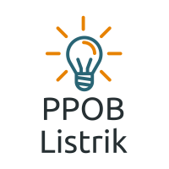

Tampilan halaman awal (akses login) Aplikasi listrik pasca bayar
Preview Halaman | Penjelasan
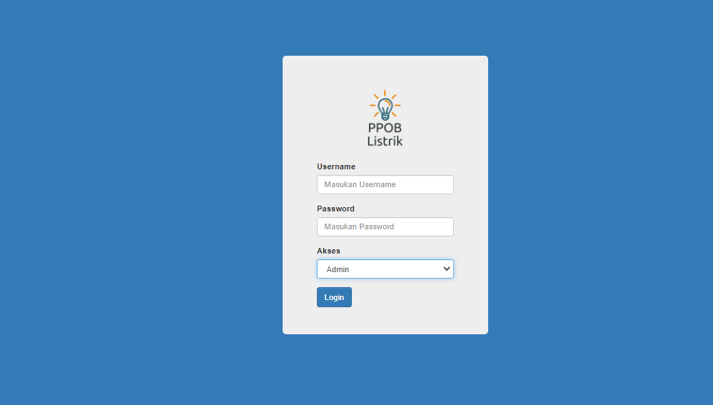 | Dalam preview disamping merupakan halaman awal dari aplikasi listrik pasca bayar berbasis web dengan akses 2 role :  - Administrator  (Bertugas untuk input data tarif per-kwh, penggunaan listrik pelanggan, data agen, admin, dan pelanggan)  - Agen  (Bertugas untuk melakukan transaksi pembayaran pelanggan dari transaksi KWH yang sudah diinput oleh Administrator)

- Tampilan Halaman Dashboard Administrator
Preview Halaman | Penjelasan
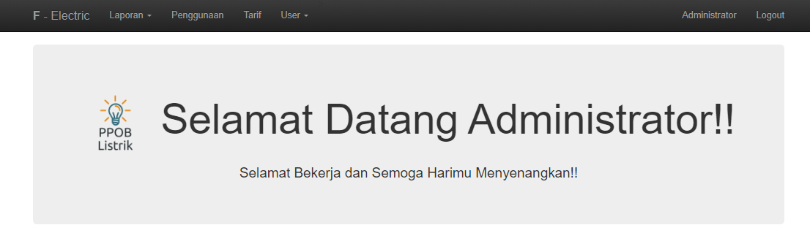 | Dalam preview disamping adalah dashboard dari administrator yang terdapat beberapa modul akses yaitu :  - Tambah pengguna (akun admin, akun agen, dan pelanggan)  - Tambah tarif dan daya KWH listrik  - Transaksi penggunaan KWH listrik pelanggan  - Laporan data pelanggan & pemasukan keuangan

- Tampilan Halaman Dashboard Agen PPOB
Preview Halaman | Penjelasan
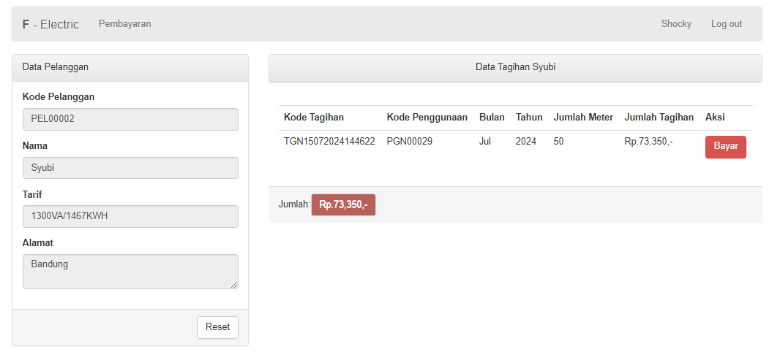 | Dalam preview disamping adalah dashboard dari AGEN PPOB yang berfungsi melakukan transaksi pembayaran & cetak struk untuk bukti hasil pembayaran listrik pelanggan.
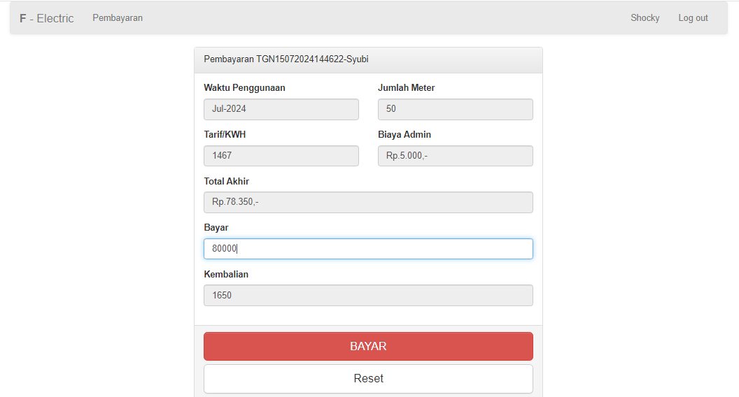
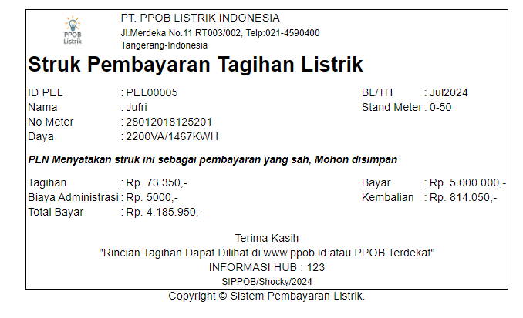

- Tampilan halaman input data tarif daya KWH listrik dan tarif per-KWH
Preview Halaman | Penjelasan
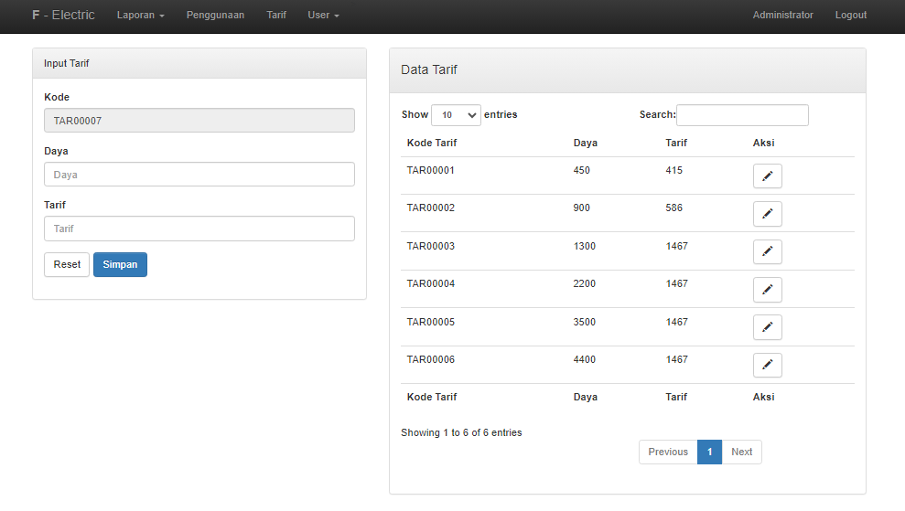 | Dalam preview disamping adalah input data yang daya dan tarif KWH listrik yang diinput oleh administrator.

- Tampilan halaman transaksi KWH listrik pada pelanggan
Preview Halaman | Penjelasan
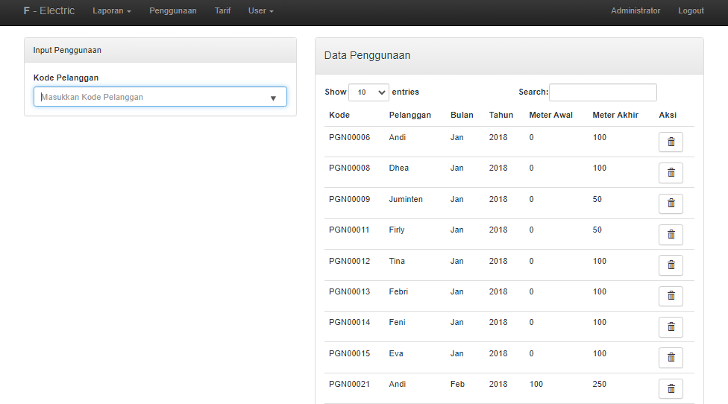 | Dalam preview disamping adalah input data transaksi meter akhir KWH, yang diinput oleh administrator

- Tampilan halaman untuk penambahan data pengguna (akun administrator, akun agen, dan data pelanggan)
Preview Halaman | Penjelasan
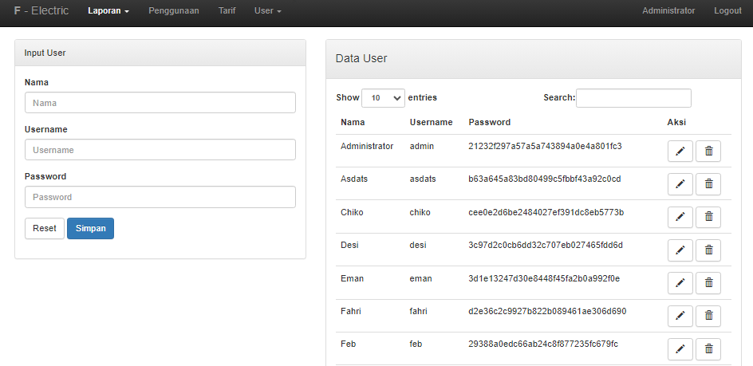 | Dalam preview disamping adalah input data user pengguna dan input data pelanggan listrik PPOB.

- Tampilan halaman data laporan pelanggan dan laporan pemasukan keuangan PPOB listrik
Preview Halaman | Penjelasan
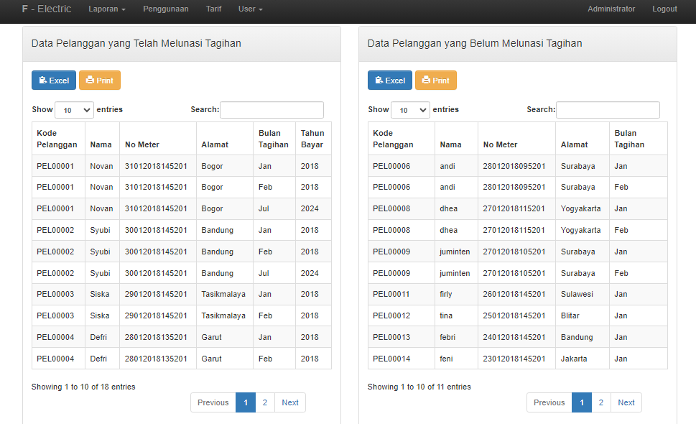 | Dalam preview disamping adalah preview laporan data tagihan pelanggan (yang telah melunasi tagihan & yang belum melunasi tagihan), bisa di print PDF / bisa dieksport ke EXCEL. Halaman ini hanya bisa diakses oleh administrator
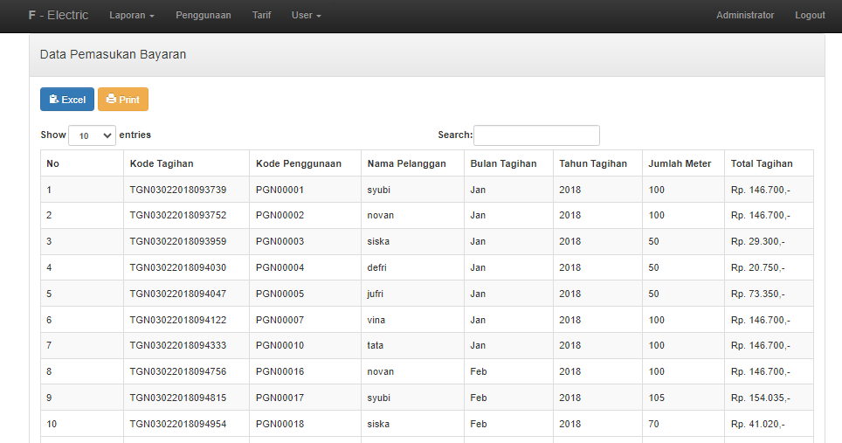 | Berikut adalah data pemasukan pembayaran yang bisa di print PDF dan di export ke EXCEL. Halaman ini hanya bisa diakses oleh administrator.

- Struktur code algoritma perhitungan transaksi KWH listrik pelanggan
Preview Halaman | Penjelasan
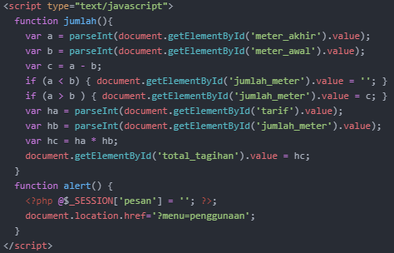 | Dalam preview code perhitungan transaksi listrik kwh pelanggan dengan Javascript.
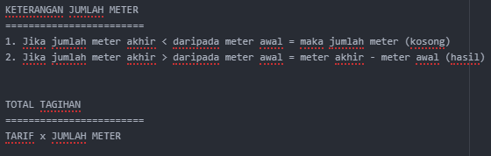 | Penjelasan perhitungan transaksi listrik kwh pelanggan.

- Diagram class database PPOB listrik
